

**NEERSLAGVORMING**

**EXO-ENERGETISCHE REACTIE**

**KLEURVERANDERING**

**EXO-ENERGETISCHE REACTIE**

**NEERSLAGVORMING**

**EXO-ENERGETISCHE REACTIE**

**NEERSLAGVORMING**



**GASONTWIKKELING**



**GASONTWIKKELING**

**GASONTWIKKELING**

**KLEURVERANDERING**

**KLEURVERANDERING**

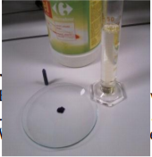 inkt + javel

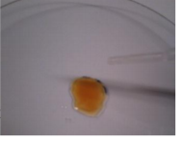

**REACTIEVERGELIJKING**

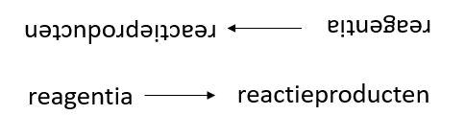

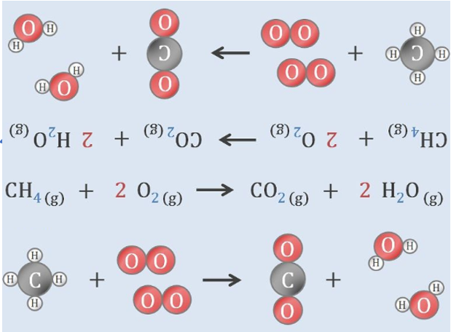

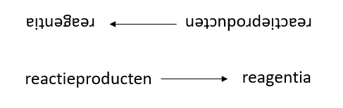

**REACTIEVERGERLIJKING**

**KATALYSATOR**

**REACTIEVERGELIJKING**

**KATALYSATOR**

**KATALYSATOR**



**ENDO-ENERGETISCHE REACTIE**

**ENDO-ENERGETISCHE REACTIE**

**ENDO-ENERGETISCHE REACTIE**



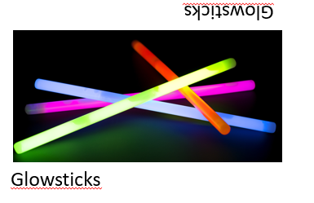

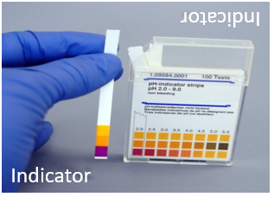

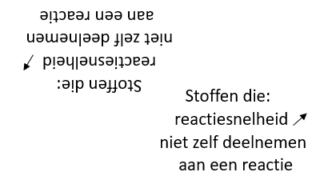

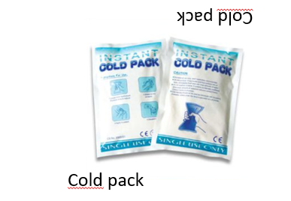

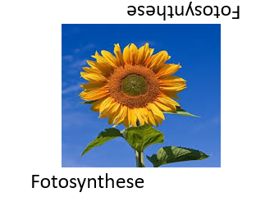

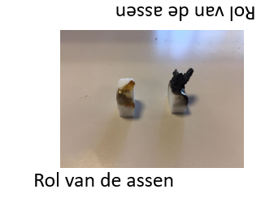

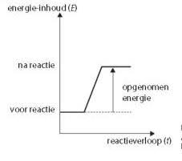

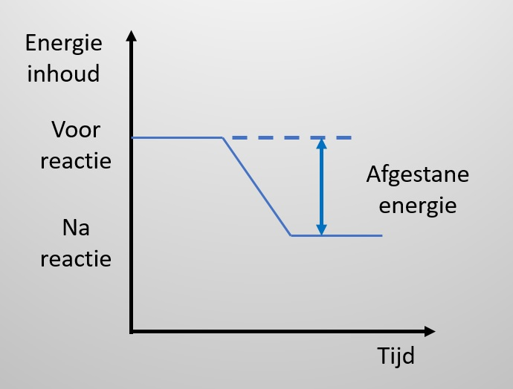

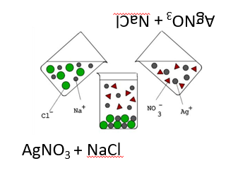

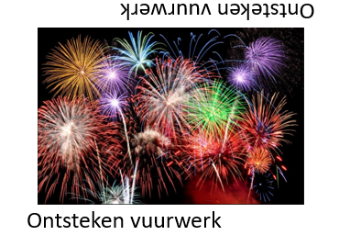

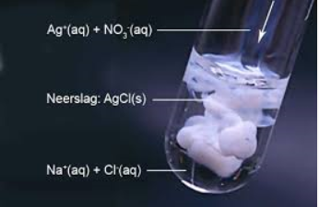

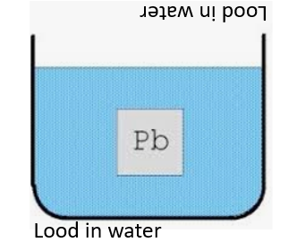

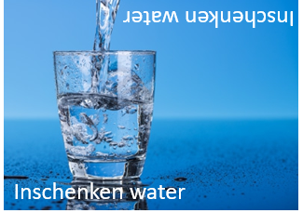

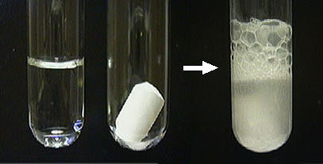

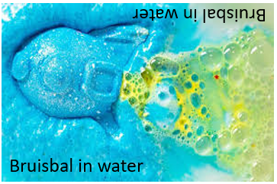

***BEGRIPPEN***

***BEGRIPPEN***

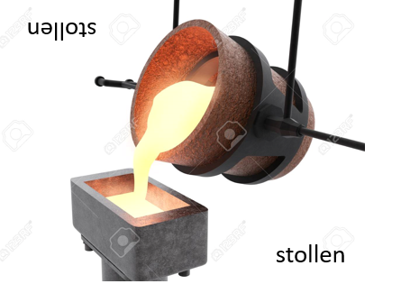

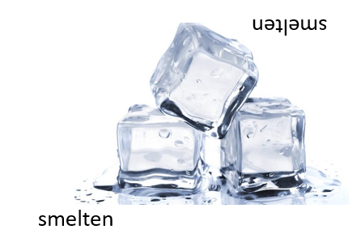

**FYSISCHE REACTIE**

**FYSISCHE REACTIE**

**FYSISCHE REACTIE**

